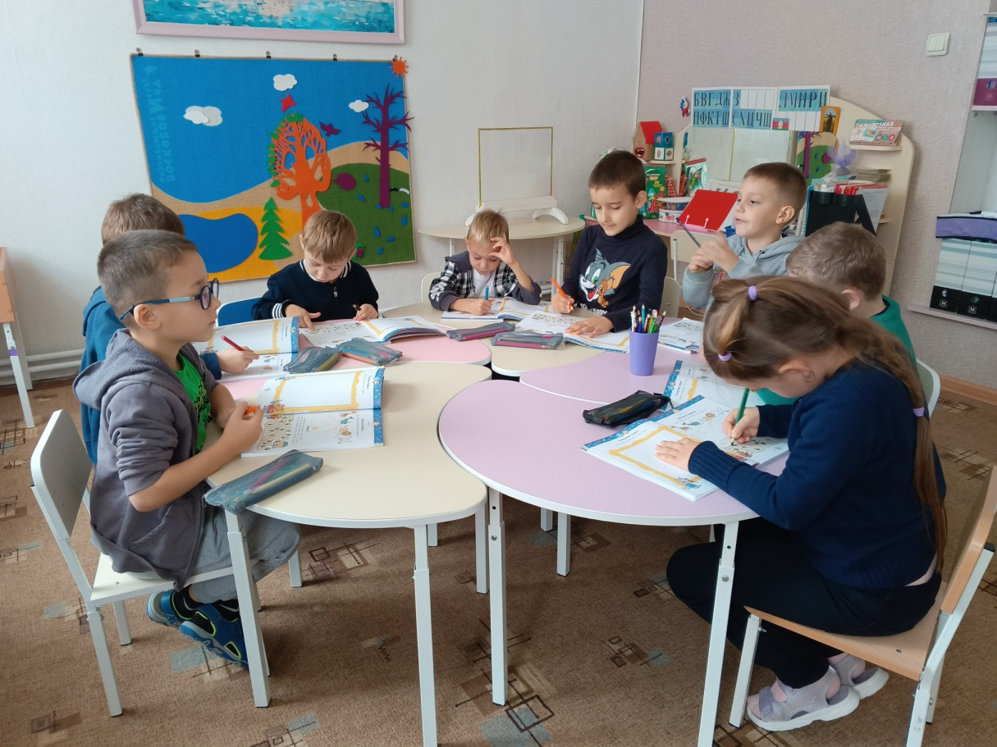
Развитие положительной мотивации к обучению у старших дошкольников как одна из психологических составляющих готовности к школе

Педагог – психолог МБДОУ ЦРР –
детский сад № 5
ст. Старощербиновская
Милогулова М.Н.

2025 год

Мотивация к обучению у дошкольников остается актуальной проблемой для современной системы образования.
Мотивация дошкольников – это одна из составляющих психологической готовности ребенка к школе. Позитивная мотивация – это побуждение, которое обуславливает достижение позитивного результата к будущей учебной деятельности.
Мотивационная готовность к школе является предпосылкой успешной адаптации ребенка к школе, принятия им «позиции школьника». В случае
несформированности мотивов к учению, ребенок очень трудно привыкает к
новым условиям, к коллективу и учителю, недостаточно хорошо воспринимает школьный материал, что приводит к дезадаптации. Говоря о мотивации, мы говорим о побуждении к чему-то. В данном случае о побуждении к учебе. А это значит, что у ребенка должен существовать познавательный интерес, ему должно быть интересно, узнавать новое. Но поскольку учение в школе состоит не только из интересных и занимательных занятий, то у ученика должен быть стимул выполнять и непривлекательные, а порой даже скучные и утомительные задания. В каком случае это возможно? В том, когда ребенок понимает, что он ученик, знает обязанности ученика, а также старается хорошо их выполнять. В нашем детском саду осуществляется психологическое сопровождение детей подготовительных к школе групп. Проводится диагностическое обследование мотивационной сферы. Данные результаты учитываются при проведении часов общения по программе Н.Ю. Куражевой «Приключение будущих первоклассников». Для формирования мотивации к обучению мы решили остановиться на сказкотерапии, так как именно сказка близка ребенку по мироощущению, ведь у него эмоционально-чувственное восприятие мира. Приемы сказкотерапии применяются мною на часах общения.
Сказка, как эффективный метод, помогает моим воспитанникам погрузиться в новый школьный мир, сформировать правильное представление о школе и исключить первые школьные страхи. Сказки оказывают положительное влияние на воспитание детей, модель их поведения, четко разграничивают добро и зло, показывают, как нужно вести себя в трудных жизненных ситуациях. Таким образом, сила психотерапевтического воздействия сказки очевидна.
Приемы сказкотерапии помогают ребенку сформировать для себя правильный образ школьника и принять требования школы для создания нормальной рабочей обстановки, способствующей успешной учебе каждого ученика, воспитания уважения к личности и ее правам, развития культуры поведения и навыков общения.
В рамках данной работы мною проводится квест – игра «Сладкое дерево», целью которой является создание условий для формирования познавательной мотивации и положительного отношения к школе у старших дошкольников. Проведение знакомства с их будущей щколой в форме сказочного путешествия помогает снизить у детей чувство тревожности, связанное со вступлением в школьную жизнь, дает возможность почувствовать себя в школе свободно. Квест – игра предполагает посещение детьми помещений и кабинетов школы, которые будут нужны ребятам уже в первые дни обучения. Это столовая, библиотека, медицинский блок, класс информатики и английского языка, спортивный зал, класс начальной школы. Эти посещения связаны между собой сказочным сюжетом, в ходе которого целью является найти «Сладкое дерево». В каждом помещении детей встречают сказочные персонажи, роль которых исполняют школьники. Общение предполагает дружеский характер и способствует расширению социальных контактов дошкольников. Кроме того, происходит знакомство в непринужденной обстановке с работниками школы, а так же общение с учителями начальной школы. Нами организовано посещение нашими дошколятами СОШ № 3, куда пойдет большинство наших выпускников. После посещения проведена рефлексия, наши воспитанники с удовольствием делились положительными эмоциями с друзьями и родителями информацией о проведенном мероприятии. Нами была достигнута главная цель – снятие тревожности у старших дошкольников по поводу перехода в школу, а так же формирование правильного представления о школе у дошколят и исключение первых школьных страхов.

